Копейка это 0,01 (15,3)
а точность ресурса установлена 15,2

ЕСЛИ КУРС ВАЛЮТЫ ПОМЕНЯЕТСЯ ТАКИМ ОБРАЗОМ, ЧТО Отклонение СОСТАВИТ МЕНЕЕ 1
КОПЕЙКИ, ВСЕ РАВНО СРАБОТАЕТ УСЛОВИЕ ЗАПРОСА НА <> 0

Отклонения, УправленческийОстатки. СуммаВалОстаток * ЕСТЬ (КурсыВалютСрезПоследних. Курс, 1)
- Управленческий Остатки. СуммаРубОстаток <> 0

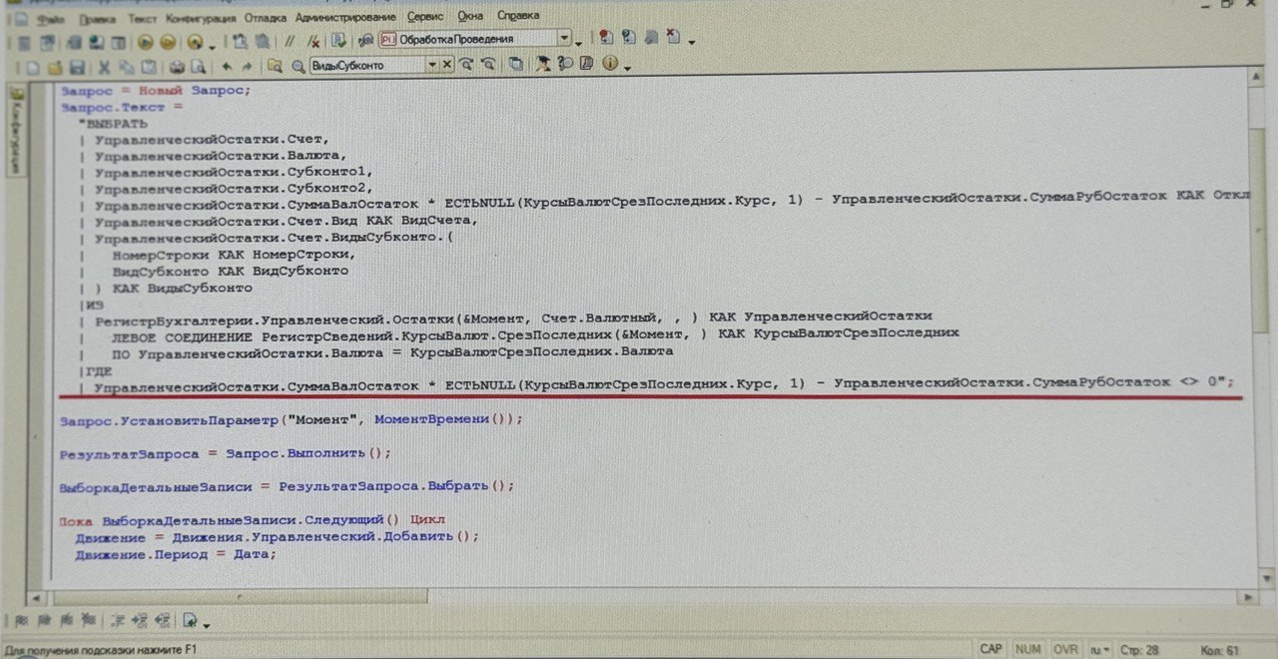

НО ТОЧНОСТЬ РЕКВИЗИТА СуммаРуб ПРОСТАВЛЕНА

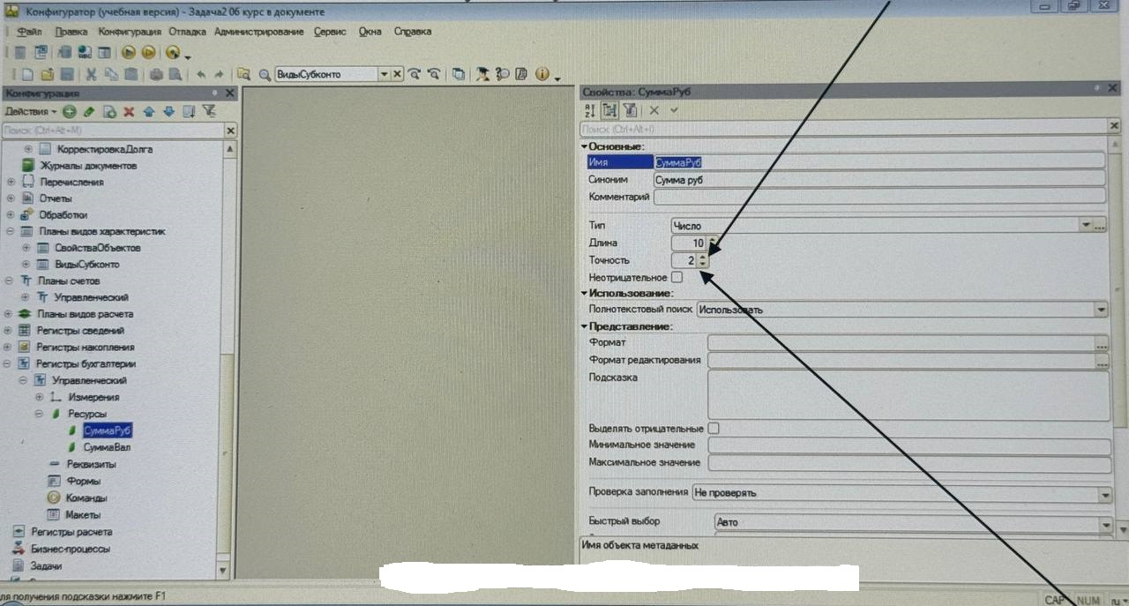

Отклонение СОСТАВИТ МЕНЕЕ 1 КОПЕЙКИ,
ВСЕ РАВНО СРАБОТАЕТ УСЛОВИЕ ЗАПРОСА НА <> 0
И РЕЗУЛЬТАТ ЗАПРОСА СИСТЕМЙ БУДЕТ ОКРУГЛЕН ДО 0
В РЕГИСТРЕ БУХГАЛТЕРИИ ПОЯВЯТСЯ «ПУСТЫЕ» НУЛЕВЫЕ ПРОВОДКИ

"ВЫБРАТЬ
| РегистрБухгалтерииОстатки.Счет,
| РегистрБухгалтерииОстатки.Валюта,
| РегистрБухгалтерииОстатки.Субконто1,
| РегистрБухгалтерииОстатки.Субконто2,
|РегистрБухгалтерииОстатки.ВалСуммаОстаток*ЕСТЬNULL(КурсыВалютСрезПоследних.Курс, 1) - РегистрБухгалтерииОстатки.СуммаОстаток КАК Отклонение,
| РегистрБухгалтерииОстатки.Счет.Вид КАК Вид,
| РегистрБухгалтерииОстатки.Счет.ВидыСубконто,
| НомерСтроки,
| ) КАК ВидСубконто
|ИЗ
| РегистрБухгалтерии.РегистрБухгалтерии.Остатки(&МоментВремени, Счет.Валютный, , ) КАК РегистрБухгалтерииОстатки
|ЛЕВОЕ СОЕДИНЕНИЕ РегистрСведений.Валюты.Остатки.СрезПоследних(&МоментВремени, ) КАК КурсыВалютСрезПоследних
| ПО РегистрБухгалтерииОстатки.Валюта = КурсыВалютСрезПоследних.Валюта
| ГДЕ
|(РегистрБухгалтерииОстатки.ВалСуммаОстаток * ЕСТЬNULL(КурсыВалютСрезПоследних.Курс, 1) - РегистрБухгалтерииОстатки.СуммаОстаток > 0.01) ИЛИ (РегистрБухгалтерииОстатки.ВалСуммаОстаток * ЕСТЬNULL(КурсыВалютСрезПоследних.Курс, 1) - РегистрБухгалтерииОстатки.СуммаОстаток < -0.01)";

(РегистрБухгалтерииОстатки.ВалСуммаОстаток * ЕСТЬNULL(КурсыВалютСрезПоследних.Курс, 1) - РегистрБухгалтерииОстатки.СуммаОстаток > 0.01)ИЛИ
(РегистрБухгалтерииОстатки.ВалСуммаОстаток * ЕСТЬNULL(КурсыВалютСрезПоследних.Курс, 1) - РегистрБухгалтерииОстатки.СуммаОстаток < -0.01)

ЕСЛИ ОСТАВИТЬ УСЛОВИЕ <> 0

((УправленческийОстатки.СуммаВалОстаток * ЕСТЬNULL(КурсыВалютСрезПоследних.Курс, 1) - УправленческийОстатки.СуммаРубОстаток>0.01)
ИЛИ
(УправленческийОстатки.СуммаВалОстаток * ЕСТЬNULL(КурсыВалютСрезПоследних.Курс, 1) - УправленческийОстатки.СуммаРубОстаток<-0.01)) <> 0

БУДЕТ ЛИШНЯЯ ПРОВОДКА ИМЕННО ЧУДО ПУСТАЯ ПРОВОДКА

